ОП.02

ПРОГРАММА УЧЕБНОЙ ДИСЦИПЛИНЫ
ОП.02 СТРОИТЕЛЬНАЯ ГРАФИКА

2019 год
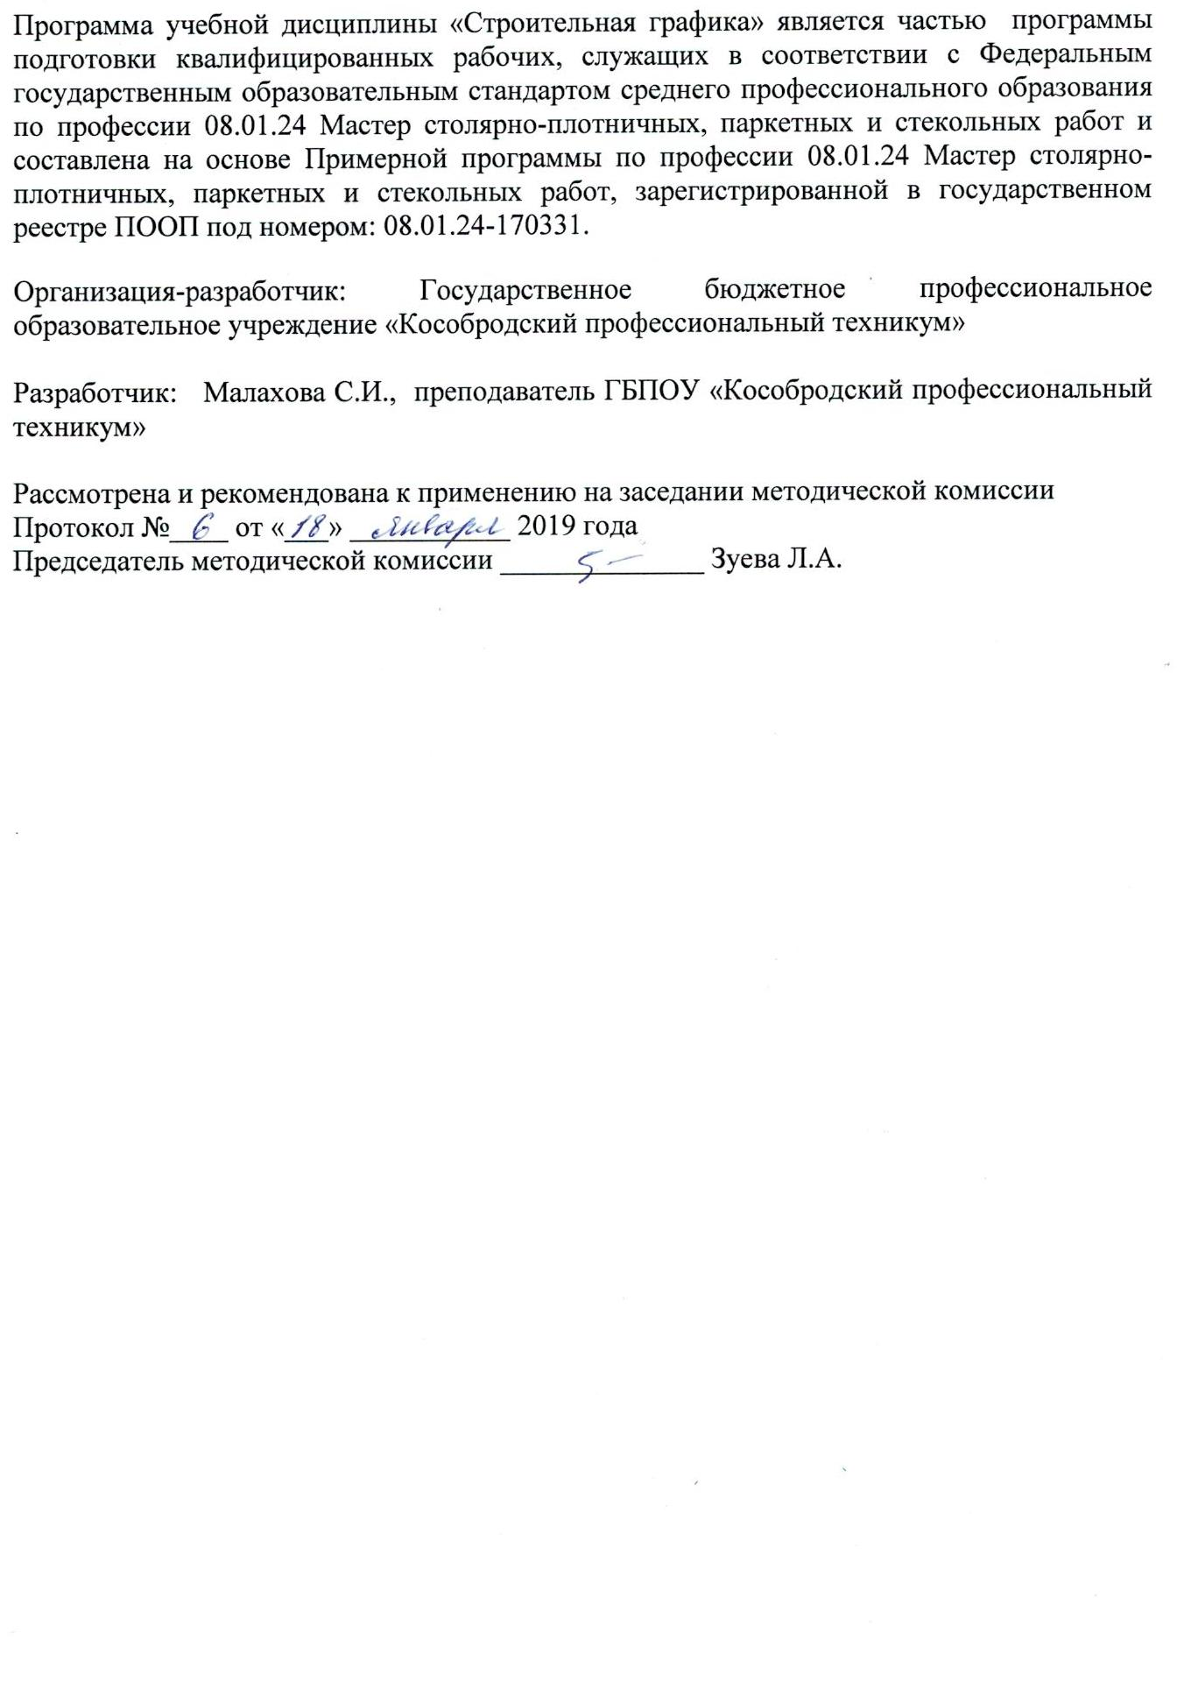

СОДЕРЖАНИЕ

 | стр.
- ПАСПОРТ РАБОЧЕЙ ПРОГРАММЫ УЧЕБНОЙ ДИСЦИПЛИНЫ | 4
- СТРУКТУРА и содержание УЧЕБНОЙ ДИСЦИПЛИНЫ | 6
- условия реализации учебной дисциплины | 8
- Контроль и оценка результатов Освоения учебной дисциплины | 9
1. ОБЩАЯ ХАРАКТЕРИСТИКА ПРОГРАММЫ УЧЕБНОЙ ДИСЦИПЛИНЫ
СТРОИТЕЛЬНАЯ ГРАФИКА

1.1. Область применения рабочей программы
Рабочая программа учебной дисциплины является частью основной образовательной программы в соответствии с ФГОС СПО по профессии 08.01.24 Мастер столярно-плотничных, паркетных и стекольных работ.

1.2.Место дисциплины в структуре основной профессиональной образовательной программы: дисциплина входит в общепрофессиональный цикл.
Учебная дисциплина «Строительная графика» наряду с учебными дисциплинами общепрофессионального цикла обеспечивает формирование общих и профессиональных компетенций для дальнейшего освоения профессиональных модулей.

1.3. Цель и планируемые результаты освоения учебной дисциплины:

Код ПК, ОК | Умения | Знания
ОК 1 | Распознавать задачу и/или проблему в профессиональном и/или социальном контексте;  анализировать задачу и/или проблему и выделять её составные части;  определять этапы решения задачи;  выявлять и эффективно искать информацию, необходимую для решения задачи и/или проблемы;  составить план действия; определить необходимые ресурсы;  владеть актуальными методами работы в профессиональной и смежных сферах;  реализовать составленный план;  оценивать результат и последствия своих действий (самостоятельно или с помощью наставника) | Актуальный профессиональный и социальный контекст, в котором приходится работать и жить;  основные источники информации и ресурсы для решения задач и проблем в профессиональном и/или социальном контексте;  алгоритмы выполнения работ в профессиональной и смежных областях;  методы работы в профессиональной и смежных сферах;  структуру плана для решения задач;  порядок оценки результатов решения задач профессиональной деятельности
ОК 2 | Определять задачи для поиска информации;  определять необходимые источники информации;  планировать процесс поиска;  структурировать получаемую информацию;  выделять наиболее значимое в перечне информации;  оценивать практическую значимость результатов поиска;  оформлять результаты поиска | Номенклатура информационных источников применяемых в профессиональной деятельности;  приемы структурирования информации;  формат оформления результатов поиска информации
ОК 5 | Грамотно излагать свои мысли и оформлять документы по профессиональной тематике на государственном языке, проявлять толерантность в рабочем коллективе | Особенности социального и культурного контекста; правила оформления документов и построения устных сообщений
ОК 10 | Понимать общий смысл четко произнесенных высказываний на известные темы (профессиональные и бытовые), понимать тексты на базовые профессиональные темы;  участвовать в диалогах на знакомые общие и профессиональные темы;  строить простые высказывания о себе и о своей профессиональной деятельности;  кратко обосновывать и объяснять свои действия (текущие и планируемые);  писать простые связные сообщения на знакомые или интересующие профессиональные темы | Правила построения простых и сложных предложений на профессиональные темы; основные общеупотребительные глаголы (бытовая и профессиональная лексика); лексический минимум, относящийся к описанию предметов, средств и процессов профессиональной деятельности; особенности произношения; правила чтения текстов профессиональной направленности
ПК 1.3.  ПК 1.4.  ПК 1.7. | Пользоваться конструкторской, нормативно-технической и технологической документацией;  читать чертежи, эскизы, схемы на столярные и мебельные изделия;  применять масштабы и наносить размеры;  составлять спецификацию строительных чертежей;  выполнять чертежи и эскизы деталей, столярных изделий в соответствии с ЕСКД, ГОСТ и техническими требованиями | Основные правила выполнения и оформления чертежей;  правила чтения чертежей
ПК 2.3.  ПК 2.4. | Пользоваться конструкторской, нормативно-технической и технологической документацией;  читать чертежи, эскизы, схемы на плотничные изделия;  применять масштабы и наносить размеры;  составлять спецификацию строительных чертежей;  выполнять чертежи и эскизы деталей, плотничных изделий в соответствии с ЕСКД, ГОСТ и техническими требованиями. | Основные правила выполнения и оформления чертежей; правила чтения чертежей
ПК 4.4. | Пользоваться конструкторской, нормативно-технической и технологической документацией;  читать чертежи, эскизы, схемы на плотничные и мебельные изделия;  применять масштабы и наносить размеры;  составлять спецификацию строительных чертежей;  выполнять чертежи и эскизы деталей, плотничных изделий в соответствии с ЕСКД, ГОСТ и техническими требованиями | основные правила выполнения и оформления чертежей; правила чтения чертежей

2. СТРУКТУРА И СОДЕРЖАНИЕ УЧЕБНОЙ ДИСЦИПЛИНЫ
2.1. Объем учебной дисциплины и виды учебной работы
Вид учебной работы | Объем часов
Объем образовательной программы | 36
Самостоятельная работа | 4
Всего занятий | 28
в том числе:
Теоретическое обучение | 10
Лабораторные работы и практические занятия | 18
Промежуточная аттестация в форме дифференцированного зачета | 2
Консультации | 2

2.2 Тематический план и содержание учебной дисциплины
Наименование разделов и тем | Содержание учебного материала, лабораторные работы и практические занятия, самостоятельная работа обучающихся | Объем часов | Осваиваемые элементы компетенций
Тема 1.  Общие сведения  о строительных  чертежах | Содержание учебного материала | 6 | ОК 1,2,5,10  ПК 1.3, 1.4,  1.7,2.3, 2.4,  4.4
 | Виды строительных объектов. Стадии  проектирования.  Архитектурно-строительные чертежи: понятие,  содержание, виды, особенности, масштабы.  Маркировка строительных чертежей. Чертеж  строительного объекта. Монтажно-  строительный чертеж.  Понятие, назначение и виды чертежей планов,  разрезов и фасадов зданий. Понятие  координационных осей, их назначение и  маркировка.  Условные обозначения на строительных  чертежах: конструктивных элементов,  санитарно-технических устройств, строительных материалов. | 4
 | Тематика практических занятий и лабораторных работ  Условные обозначения на строительных  чертежах | 2
Самостоятельная учебная работа |  | 2
Тема 2.  Правила  построения  строительных  чертежей. | Содержание учебного материала | 18 | ОК 1,2,5,10  ПК 1.3, 1.4,  1.7,2.3, 2.4,  4.4
 | Основные правила построения чертежей.  Алгоритм построения планов, фасадов,  разрезов зданий.  Алгоритм выполнения чертежей строительных  изделий и конструкций:  - чертежи вертикальных ограждающих  конструкций (разрезы по фундаменту, по стене);  - чертежи столярных изделий;  - развертки по стенам, полу и потолку. | 4
 | Тематика практических занятий и лабораторных работ  Чертеж плана здания  Чертеж фасада здания  Чертеж разреза здания  Комплексный чертеж здания | 14
Самостоятельная учебная работа |  | 2
Тема 3.  Чтение чертежей. | Содержание учебного материала | 4 | ОК 1,2,5,10  ПК 1.3, 1.4,  1.7,2.3, 2.4,  4.4
 | Алгоритм чтения чертежей:  чертежей общего вида;  чертежей планов, фасадов, разрезов;  рабочих чертежей конструктивных элементов и узлов.  Схемы: понятие, назначение, виды. Алгоритм  чтения схем. | 2
 | Тематика практических занятий и лабораторных работ  Чтение строительных чертежей.  Чтение схем. | 2
Консультации |  | 2
Дифференцированный зачет |  | 2

3. УСЛОВИЯ РЕАЛИЗАЦИИ ПРОГРАММЫ УЧЕБНОЙ ДИСЦИПЛИНЫ

3.1. Для реализации программы учебной дисциплины предусмотрены следующие
специальные помещения:

кабинет «Основы строительного черчения»,
оснащенный оборудованием:
посадочные места по количеству обучающихся;
рабочее место преподавателя;
учебно-наглядные пособия;
учебники и учебные пособия;
плакаты;
объёмные модели;
комплект чертёжных инструментов и приспособлений.

3.2. Информационное обеспечение реализации программы

Основные источники:
1.Ивилян И.А., Кидалова Л.М. Технология плотничных, столярных, стекольных и паркетных работ. Практикум: учеб. пособие для студ. учреждений сред. проф. образования, М.: ИЦ «Академия», 2018г.
2.Полежаев Ю.О. Основы строительного черчения: учебник для студ. учреждений сред. проф. образования, М.: ИЦ «Академия», 2018г.

Дополнительные источники:
1. Крейндлин Л.Н. Столярные, плотничные, стекольные и паркетные работы учеб. для нач.проф.образ. М.Проф.Обр.Издат.ИРПО 2010
2.Степанов Б.А. Материаловедение для профессий, связанных с обработкой древесины: учебник . М.: Издательский центр «Академия», 2010
3.Клюев Г.И. Мастер столярного и мебельного производства: учебное пособие. - М.: Издательский центр «Академия», 2010.
4.Степанов Б.А. Выполнение столярных работ учебник . М.: Издательский центр «Академия», 2018
1.Рыкунин С.Н. Технология деревообработки: учебник / С.Н. Рыкунин, Л.Н. Кандалина. – М.: Издательский центр «Академия», 2005
3. Клюев Г.И. Справочник мастера столярного и мебельного производства, Учеб.пособие для нач.проф.образ. М.Издат.центр Академия 2008

4. КОНТРОЛЬ И ОЦЕНКА РЕЗУЛЬТАТОВ ОСВОЕНИЯ УЧЕБНОЙ ДИСЦИПЛИНЫ

Результаты обучения | Критерии оценки | Методы оценки
Знания
Выбирать способы  решения задач  профессиональной  деятельности,  применительно к  различным контекстам. | Порядок выполнения и оценки результатов  решения задач в профессиональной  деятельности | Тестирование  Оценка в рамках  текущего контроля  Результаты  выполнения  графических работ
Осуществлять поиск,  анализ и интерпретацию  информации,  необходимой для  выполнения задач  профессиональной  деятельности. | Номенклатура информационных источников  применяемых в профессиональной  деятельности;  приемы структурирования информации;  формат оформления результатов поиска  информации | Тестирование  Оценка в рамках  текущего контроля  Результаты  выполнения  графических работ
Осуществлять устную и письменную  коммуникацию на  государственном языке с учетом особенностей  социального и  культурного контекста. | Правила оформления конструкторских  документов. | Тестирование  Оценка в рамках  текущего контроля  Результаты  выполнения  графических работ
Пользоваться  профессиональной  документацией на  государственном и  иностранном языке. | Правила построения простых и сложных предложений на профессиональные темы;  правила чтения чертежей и текстов  профессиональной направленности | Тестирование  Оценка в рамках  текущего контроля  Результаты  выполнения  графических работ
Умения
Выбирать способы  решения задач  профессиональной  деятельности,  применительно к  различным контекстам. | Распознавать задачу и/или проблему в  профессиональном и/или социальном  контексте;  анализировать задачу и/или проблему и  выделять её составные части; определять этапы решения задачи;  выявлять и эффективно искать информацию, необходимую для правильного выполнения графической работы;  составить алгоритм выполнения работы;  владеть актуальными методами выполнения и чтения чертежей;  оценивать результат и последствия своих действий (самостоятельно или с помощью наставника) | Оценка результатов  выполнения  графических работ
Осуществлять поиск,  анализ и интерпретацию  информации,  необходимой для  выполнения задач  профессиональной  деятельности. | Определять задачи для поиска информации;  определять необходимые источники  информации;  планировать процесс поиска;  структурировать получаемую информацию;  выделять наиболее значимое в перечне  информации;  оценивать практическую значимость  результатов поиска;  оформлять результаты поиска | Оценка результатов  выполнения  графических работ
Осуществлять устную и письменную  коммуникацию на  государственном языке с учетом особенностей социального и  культурного контекста. | Грамотно оформлять конструкторскую и проектную документацию в соответствии с ЕСКД | Оценка результатов  выполнения  графических работ
Пользоваться  профессиональной  документацией на  государственном и  иностранном языке. | Понимать общий смысл четко произнесенных высказываний на известные темы (профессиональные и бытовые), понимать тексты на базовые профессиональные темы;  участвовать в диалогах на знакомые общие и профессиональные темы;  кратко обосновывать и объяснить свои  действия (текущие и планируемые); | Оценка результатов  выполнения  графических работ

